ISCC2026 WriteUp Misc - 物尽其用

解题思路：
个压缩包 TrainModel.zip，解压出来有四个文件：exe、图片、一个模型参数文件和一个配置文件。应该把flag分散藏在图片和模型里面了，需要一步步提取和还原。
第一步：图片隐写分析
Input.png 是一张512x512的RGB图像，肉眼看上去灰蒙蒙的，没什么明显的图案。这种图片大概率是做了LSB隐写。用随波逐流工具分析
提取结果如下：
R: ISCC{CRQjIEgDfX}
G: ISCC{XwVAuTWhdJ}
B: ISCC{NgotJkRWPU}
每个通道都藏了一段ISCC{}格式的字符串，但是只有一个是真正的flag，或者说需要把这三段组合起来才对。

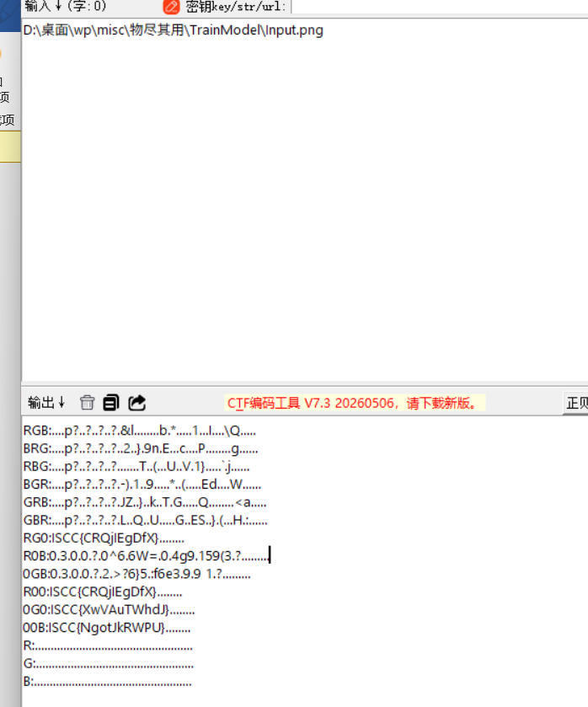
第二步：模型状态文件分析
model_state.npz 里面存的是训练好的神经网络参数，有卷积层和全连接层的权重。关键有base_hint_bytes 字段，配合 base_aux_meta 里的 "b64+gz" 提示，可以解压得到一段提示信息：
ISCC{MD5(flag1R||flag2G)}
说明最终flag是按 MD5(flag1R + flag2G) 算出来的。R和G应该对应R通道和G通道的数据，但到底是哪一段字符串前后拼接需要进一步分析。
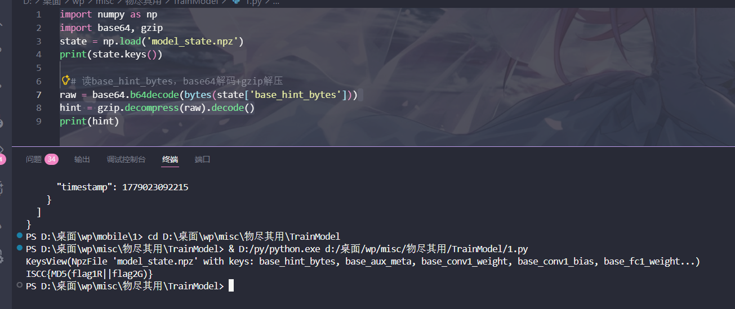
第三步：可执行程序逆向
train.exe 是exe，用IDA打开，发现字符串里有 NUITKA_ONEFILE_PARENT 之类的特征，确认是Nuitka打包的Python程序。Python源码已经被编译成了C++，关键信息可以提取出来。
这个程序实现了一个通道变换模型，输入是RGB三通道的图像数据，输出是经过通道置换后的结果。从模型参数的数值中可以提取出三个随机种子：
R种子: 863148490
G种子: 72199925
B种子: 2239801264
结合模型的行为可以确定通道映射关系为 (R,G,B) -> (G,B,R)，也就是说原始B通道的数据经过用B种子的置乱后，会落在最终输出的G通道位置上。
第四步：计算flag
有了种子和通道映射关系，就可以组合flag了。flag1R直接用R通道提取的内容中的花括号内部分，也就是 CRQjIEgDfX。而flag2G需要用B种子对B通道提取的内容做一次shuffle，然后取花括号内部分：
B通道原始内容: ISCC{NgotJkRWPU}
用种子2239801264对 NgotJkRWPU 做shuffle后得到: koPWtUJgRN
所以 flag2G = koPWtUJgRN
计算 MD5("CRQjIEgDfX" + "koPWtUJgRN") = fb610919615a9343d94b5360ddb25c9c
最终flag: ISCC{fb610919615a9343d94b5360ddb25c9c}
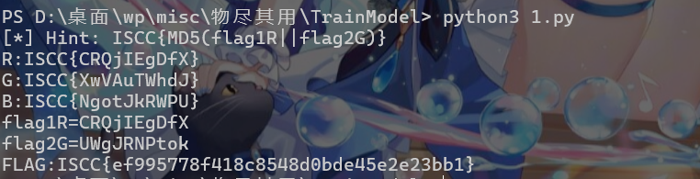

Exp
import base64, gzip, hashlib
import numpy as np
from PIL import Image
from io import BytesIO
import zipfile

# 从分析train.exe提取到的三个随机种子
SEEDS = {"R": 863148490, "G": 72199925, "B": 2239801264}
CH_IDX = {"R": 0, "G": 1, "B": 2}

def extract_lsb(img, ch, nbytes=16):
"""从指定颜色通道提取LSB数据"""
arr = np.array(img.convert("RGB"))
bits = (arr[:, :, CH_IDX[ch]] & 1).flatten()[:nbytes * 8]
return np.packbits(bits, bitorder="big").tobytes()

def do_shuffle(data, seed):
"""用给定种子随机打乱字节顺序"""
arr = np.frombuffer(data, dtype=np.uint8).copy()
idx = np.arange(len(arr), dtype=np.int64)
np.random.RandomState(seed).shuffle(idx)
inv = np.argsort(idx)
return bytes(arr[inv])

def main():
with zipfile.ZipFile("TrainModel.zip") as zf:
img = Image.open(BytesIO(zf.read("Input.png")))
state = np.load(BytesIO(zf.read("model_state.npz")))

hint = gzip.decompress(
base64.b64decode(bytes(state["base_hint_bytes"]))
).decode()
print(f"[*] Hint: {hint}")

r = extract_lsb(img, "R")
g = extract_lsb(img, "G")
b = extract_lsb(img, "B")
print(f"R:{r.decode()}")
print(f"G:{g.decode()}")
print(f"B:{b.decode()}")

# 通道映射 (R,G,B) -> (G,B,R)
inner_b = b[5:-1]
descrambled = do_shuffle(inner_b, SEEDS["B"])
output_g = b"ISCC{" + descrambled + b"}"

flag1 = r[5:-1].decode()
flag2 = output_g[5:-1].decode()
print(f"flag1R={flag1}")
print(f"flag2G={flag2}")

digest = hashlib.md5((flag1 + flag2).encode()).hexdigest()
final = f"ISCC{{{digest}}}"
print(f"FLAG:{final}")
return final
if __name__ == "__main__":
main()

